プログラムブロック（手がきアイコン）いちらん （ ：タップするとアイコンがかわる）
スタート |  | プログラムのスタート |  | 待機 | き  ←→ | ・○秒だけまつ  ・センサーの結果に  なるまでまつ
ループ | 3 |  | かこまれたプログラムを条件にあわせてくりかえす  ※ 数字を入力すると、その回数くりかえす  ※ センサーを指定すると、センサーの状態になるまでくりかえす
メッセージ送信 | a → | 文字や数字、センサーの結果などをメッセージ受信ブロックに送信する |  | メッセージ受信 | → a | メッセージ送信ブロックからデータを受信する
キー・スタート | A | いくつかのプログラムを同時にスタートさせる |  | ※キーボードの[A]キーをおすと、プログラムの先頭にこのブロックがあるプログラムが実行される。長おしするとキーが変えられる。
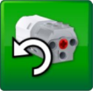  モーター左回転 |  | モーターを左回転させる |  | 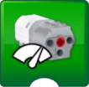  モーター パワー | ８ | モーターのパワーを  設定する  （０～１０）
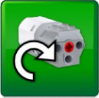  モーター右回転 |  | モーターを右回転させる |  | 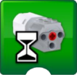  モーター回転時間 | ８  み | 〇秒だけモーターを  回転させる
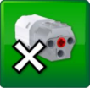  モーター オフ | × | モーターをとめる |  | 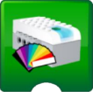  ライト | 色  ８  赤  9 |  | スマートハブのLEDライトを  指定した色にする
サウンド | ♩  １ | ０～２８の入力した  音をならす  (０は自分で録音した音) |  | 文字・数字表示 | マイロ | 入力した数字、文字を  画面に表示する
写真表示 | 4 | ０～２８の入力した  写真を画面に表示する  (０は自分で撮影した写真) |  | 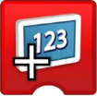  たし算 | +  １ | 入力した数字を  画面上でたし算する
表示 小 | 小 | 表示している写真などのサイズを小さくする |  | 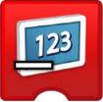  ひき算 | -  １ | 入力した数字を  画面上でひき算する
表示 大 | 大 | 表示している写真などのサイズを大きくする |  | かけ算 | ×  ２ | 入力した数字を  画面上でかけ算する
表示 オフ | × | 表示している  写真などをけす |  | 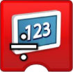  わり算 | ÷  ２ | 入力した数字を  画面上でわり算する
【入力アイコン】各種入力
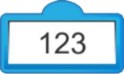  数字入力 | ４ | 数字を  プログラミングブロックに入力する |  | 文字入力 | マイロ | 文字を  プログラミングブロックに入力する
画面の数字 | がめん | 画面の数字を  プログラミングブロックに入力する |  | マイク入力 | マイク | マイクの音量（０～10）を  プログラミングブロックに入力する
ランダム | ランダム | ランダムな数字を  プログラミングブロックに入力する
【入力アイコン】モーションセンサー（うごきを感知する）
変化 |  | もののうごきを  感知したら |  | 感知したきょり | きょり | センサーが  感知したきょり  （０～１０）
ちかくなる | モ | センサーにものが  ちかづいたら |  | とおくなる | モ | センサーからものが  とおくなったら
【入力アイコン】チルトセンサー（かたむきを感知する）
下むき（９） |  | 下むきにかたむいたら |  | 上むき（３） |  | 上むきにかたむいたら
こちらがわ（７） |  | こちらがわに  かたむいたら |  | むこうがわ（５） |  | むこうがわに  かたむいたら
感知したむき | かたむき | ・センサーが  たいら（０）になったら  ・感知した（ ）の数字 |  | かたむいたら | どちらか | どちらかに  かたむいたら

